**Visão geral da demanda de negócios:**

- Solicitante: Gerente de Vendas

- Valor da mudança: Painéis visuais e relatórios de vendas aprimorados ou acompanhamento ou força de vendas

- Sistemas Necessários: Power BI, Sistema CRM

- Outras Informações Relevantes: Os orçamentos foram entregues em Excel para 2019

|  |  |  |  |  |
| --- | --- | --- | --- | --- |
| **No #** | **Quem** | **Eu quero (Solicitacao / demanda)** | **Para que(Valor usuario)** | **Critérios de Aceitação** |
| **1** | Gerente de Vendas | Para obter uma visão geral do painel de vendas pela internet. | Poder acompanhar melhor quais clientes e produtos vendem mais. | Um painel do Power BI que atualiza os dados uma vez por dia. |
| **2** | Representante de vendas | Uma visão detalhada das vendas pela internet por clientes. | Posso acompanhar meus clientes que compram mais e para quem podemos vender mais. | Um painel do Power BI que me permite filtrar os dados para cada cliente. |
| **3** | Representante de vendas | Uma visão detalhada das vendas pela internet por produtos. | Posso acompanhar os produtos que mais vendem. | Um painel do Power BI que me permite filtrar os dados para cada produto. |
| **4** | Gerente de vendas | Uma visão geral do painel de vendas pela internet. | Acompanhar as vendas ao longo do tempo em comparação com o orçamento. | Um painel do Power BI com gráficos e indicadores-chave de desempenho (KPIs) comparando com o orçamento. |

**Modelo base de dados:**

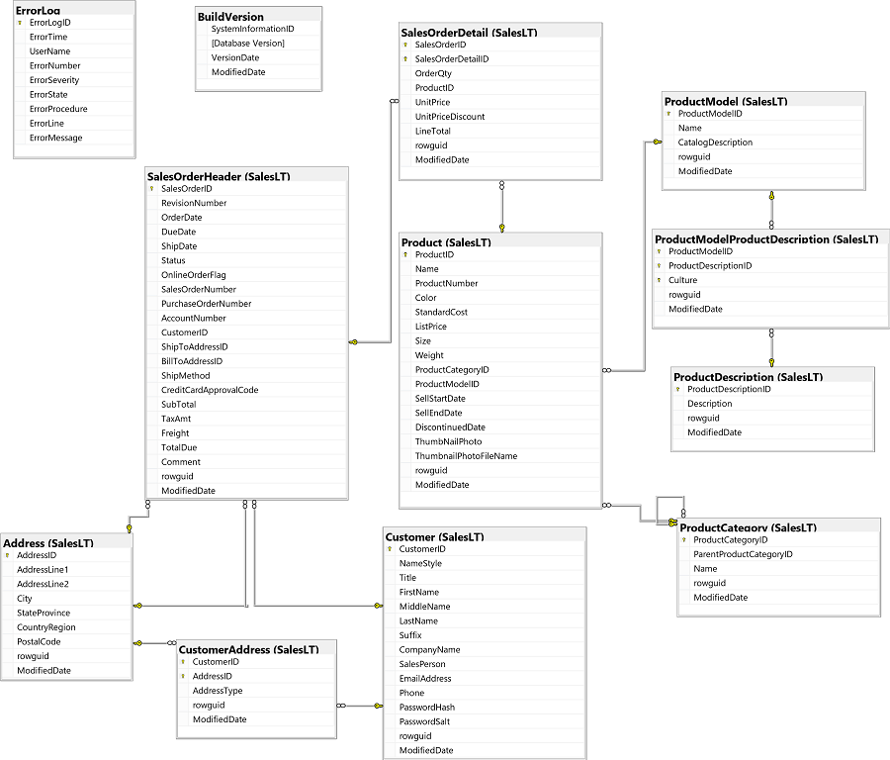

**Filtros de extração de dados para demanda solicitada:**

- Filtro da tabela DimCustomer;

- Filtro da tabela DataKey

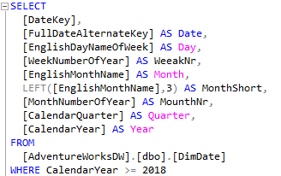

- Filtro da tabela ProductKey

**Base de dados detalhada:**



***Montagem DashBoard Power BI:***

Após o input dos csv`s exportados do banco de dados, foi feito a modelagem de dados atraves das tabelas dimensao e fatos, conforme imagem;

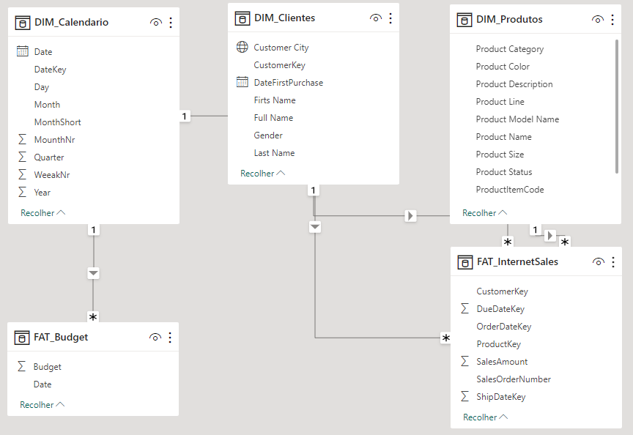

Em seguida foram feitas as seguintes medidas antes da criação do Overview de vendas ;

* Budget Amount = SUM(FAT_Budget[Budget])
* Sales = SUM(FAT_InternetSales[SalesAmount])
* Sales - Budget = [Sales] - [Budget Amount]
* Sales / Budget Amount = DIVIDE( [Sales],[Budget Amount])

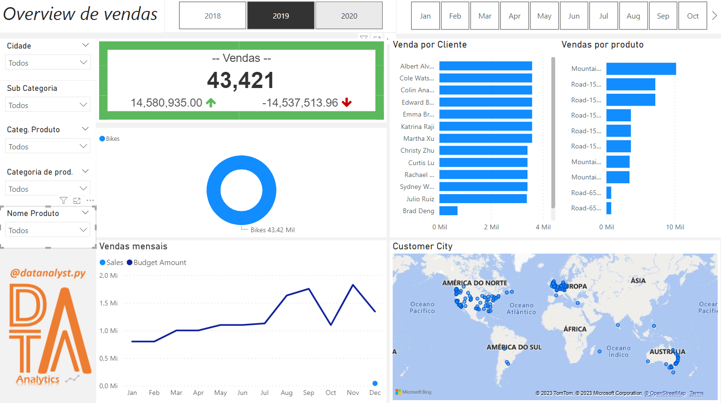

***Fonte de dados:***

A fonte de dados foi pegi diretamente no site oficial learn.microsoft.com, onde disponibilizam uma base de dados para teste do SQL Server, chamado [AdventureWorks](https://learn.microsoft.com/pt-br/sql/samples/adventureworks-install-configure?view=sql-server-ver16&tabs=ssms), onde foi usado o AdventureWorksDW2020.

***Programas ultilizados:***

Para esse proeto foi ultilizado o SSMS 19, SQL Server 22 para consultas, estraidos em Microsoft csv, e importado no Microsoft Power BI.

***Considerações finais.***

Após a criação do dashboard, foi notado a falta de alguns dados, por ser uma base de dados para testes do sistema SQL Server, diponibilidado gratuitamente pela Microsoft, ele não esta totalmente atualizado, tentei realizar algumas atualizacoes, mas sem sucesso.

Esse é um trabalho realizado atraves das aulas do consultor de estrategia [Ali Ahmad](https://www.linkedin.com/in/aliahmad1987/), MVP Microsoft.

Todos arquivos, invluindo essa documentação, esta disponivel no meu perfil do [GitHub](https://github.com/andrad5), e sera publicado tambem no [meu perfil do Linkedin](https://www.linkedin.com/in/lucas-andrade-2bba72106/), e na minha pagina profissional do instagram a [@datanalyst.py](https://www.instagram.com/datanalyst.py/), onde sempre estarei postando projetos futuros e aceitando sujestoes e parceirias para trabalho.

Em caso de duvidas ou outros assuntos, podem entrar em contato pelas redes sociais acima, ou diretamente pelo email [datanalyst.py@gmail.com](mailto:datanalyst.py@gmail.com) ou [llucas.andrads@gmail.com](mailto:llucas.andrads@gmail.com).